密级： 机密

昌乐农商银行
乐融易客户管理系统优化需求

山东昌乐农村商业银行股份有限公司

二零一六年十一月二十八日

】

1、乐融易贷客户管理系统优化需求

登录界面优化
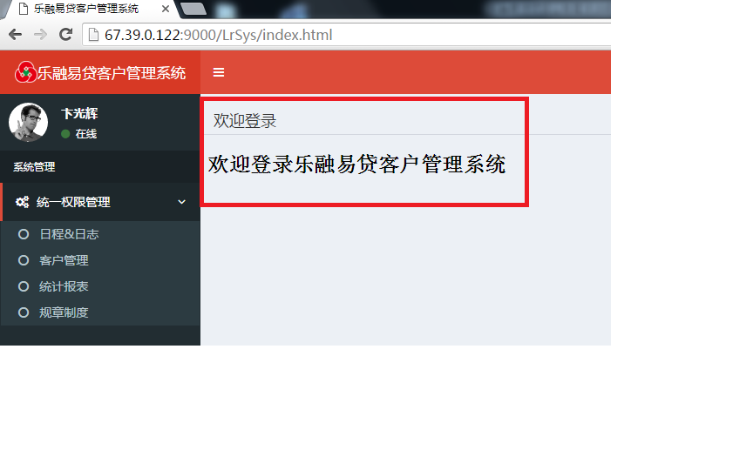
登录后，直接跳转至【待处理工作事项】界面，不再出现欢迎界面。

客户管理界面优化
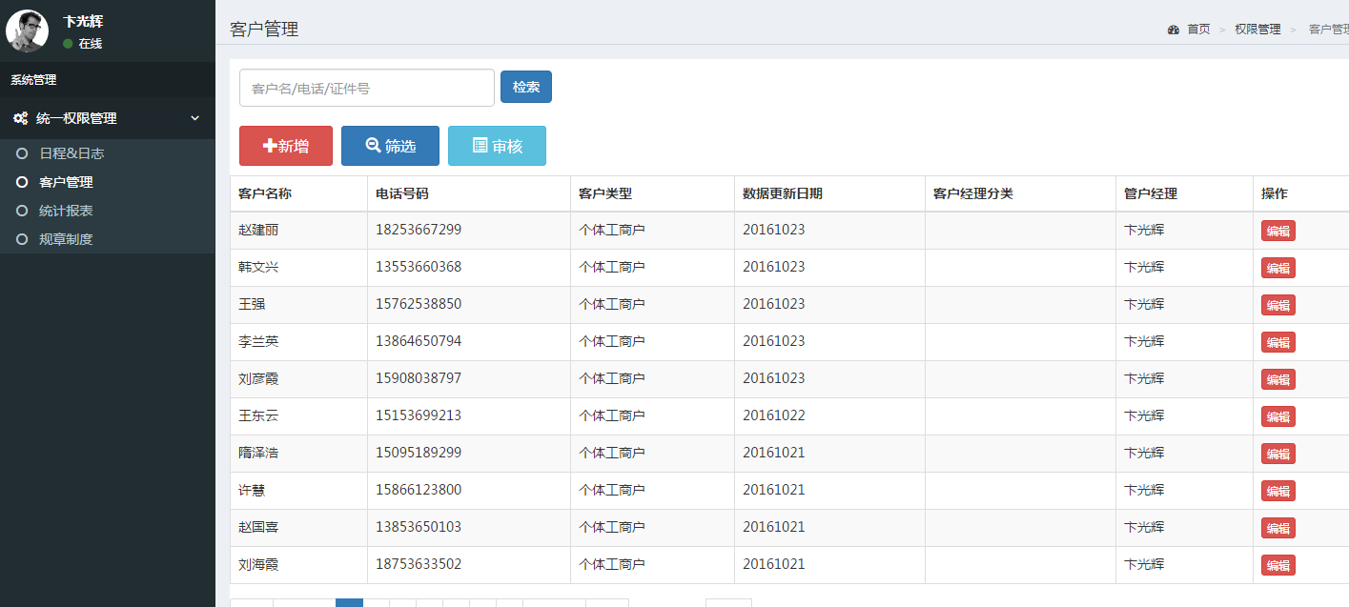
点击客户管理，默认第一层为汇总信息，第二层为按客户明细信息。
1、客户经理进入后，默认农区按所属区域-村明细展示，横向内容包括:村庄名（或网格名称）、总户数（昌乐提供）、已采集户数、总预授信额度（根据评级结果设定规则对应额度、昌乐提供规则）。
2、支行行长用户进入后，默认按管户经理展示明细，横向内容包括：管户经理、辖内总户数、已采集户数、总预授信额度。
3、总行用户进入后，默认按支行展示明细，横向内容包括：网点名称、辖内总户数，已经采集户数、总预授信额度。
4、默认明细界面和每次筛选后的明细界面，下方要有汇总数据。包括：本次筛选查询符合条件的总户数。

客户资料的移交、删除和修改

客户资料的移交
增加客户资料移交功能，可实现整体移交和单户移交。
由申请客户经理用户发起，管户客户经理确认转移，同时支持由共同的上级用户（支行行长和行长）发起指定转移，双方确认完成转移。

客户资料的修改
客户的证件号码、客户名称等重要信息不允许修改，如确需更新，由admin用户做出，且系统留存记录。

客户资料的删除
增加客户资料删除功能，由admin用户操作，且系统保留记录。

统计报表功能优化
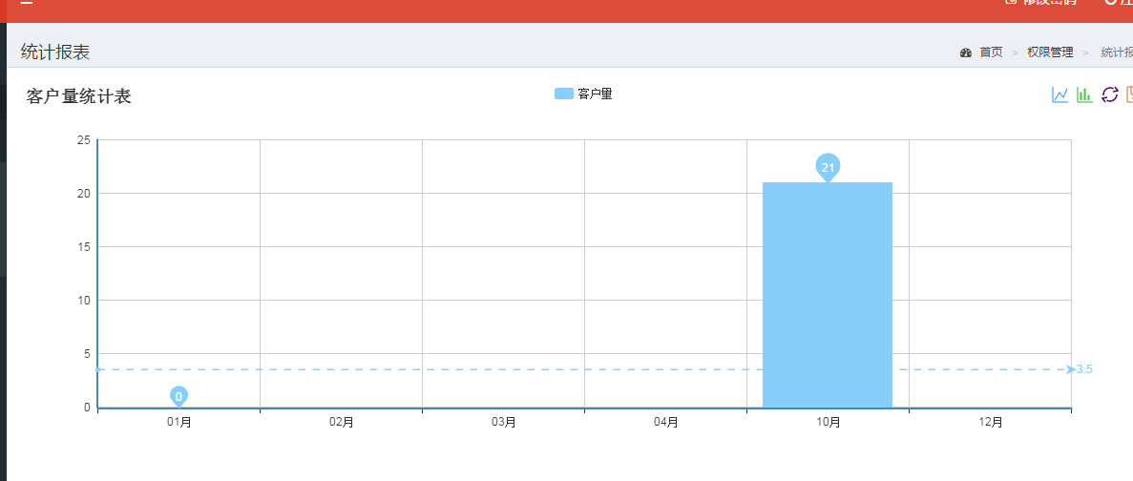
增加统计报表内容：
1、将客户信息筛选查询条件作为统计报表维度，生成多张报表，包括：客户类型、所属区域、客户群、客户分类维度。
2、增加按客户经理、网点的统计报表。

参数字典优化
所属区域字段，将城关和宝城街道办合并为城区，对城区按照网格重新定义。
如果客户性质为“农户”，将客户群直接隐藏。

客户信息完整度
增加客户信息完整度判断，并能根据完整度等级进行查询。

黑名单客户标识
从市联社数据查询平台获取失信人员名单，并标注到客户信息中，可查看。

批量提醒服务
可以批量选择客户设定提醒。

收入测算功能
1、系统为admin用户增加收入测算功能，提供可操作界面，维护相应参数，能够按照工作和经营情况批量预测收入，与采集的信息进行比对校验。
2、家庭年总收入=职工收入+种植收入+养殖收入+打工收入+经商收入
3、种植价格参数：区域、下架时间、作物类型、单价、种植模式五个维度。某作物种植年收入=单价*亩数*亩产
4、养殖价格参数：区域、时间、养殖种类、市场均价四个维度。
收入测算=对应种类的市场均价*数量

客户信息内容优化

银行交易信息优化
1、分本行与他行显示。
2、本行显示内容包括：存款日均、贷款、对外担保、本行银行卡等信息，系统批量从市联社数据库获取。
3、他行信息：他行存款余额、理财余额等。
4、增加备注选项。

资产负债表优化
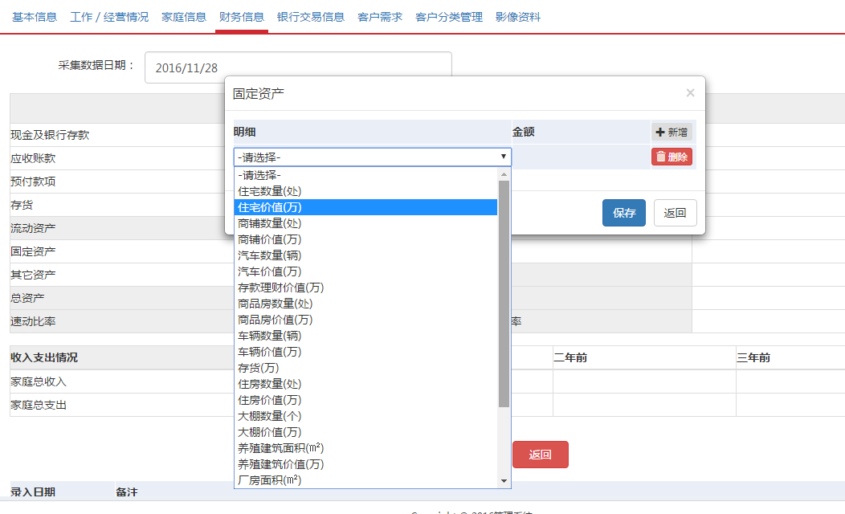
资产负债表中，存货、固定资产、其他资产均改为三列：类别、数量、金额。

工作经营情况优化
职工：添加医疗保险上年度合计缴纳金额、添加年收入；职工职务枚举值错误。
经商：添加员工总数量、意外及工伤保险员工数量；枚举值没列明具体经营项目。

模块 | 功能 | 类型
辖内村庄 | 维护各个网点内与村庄对应关系，设定村庄总户数（总户数系统管理员维护） | 页面+后台
总预授信额度 | 根据评级结果设定规则对应额度、昌乐提供规则 | 后台

